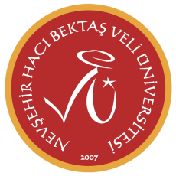 | T.C  NEVŞEHİR HACI BEKTAŞ VELİ ÜNİVERSİTESİ  SÜREKLİ EĞİTİM UYGULAMA VE ARAŞTIRMA MERKEZİ NEVSEM EĞİTİM FORMU | 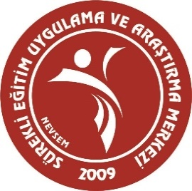

NEVSEM Bünyesinde Açılacak Kurslarda

Görevlendirecek Akademik /İdari Personel Bilgi Formu

Adınız Soyadınız
Unvanınız
Cinsiyetiniz
Cep Telefonu Numaranız
E-posta Adresiniz
Akademik Alanınız
Görevli Olduğunuz
Fakülte / Yüksekokul / Birim
Sertifikası Bulunan Diğer Alanlar

Yukarıdaki bilgilerin tümünün doğru ve eksiksiz olduğunu beyan eder, aksi durumda herhangi bir hak talebinde bulunamayacağımı kabul ediyorum.

Tarih:

